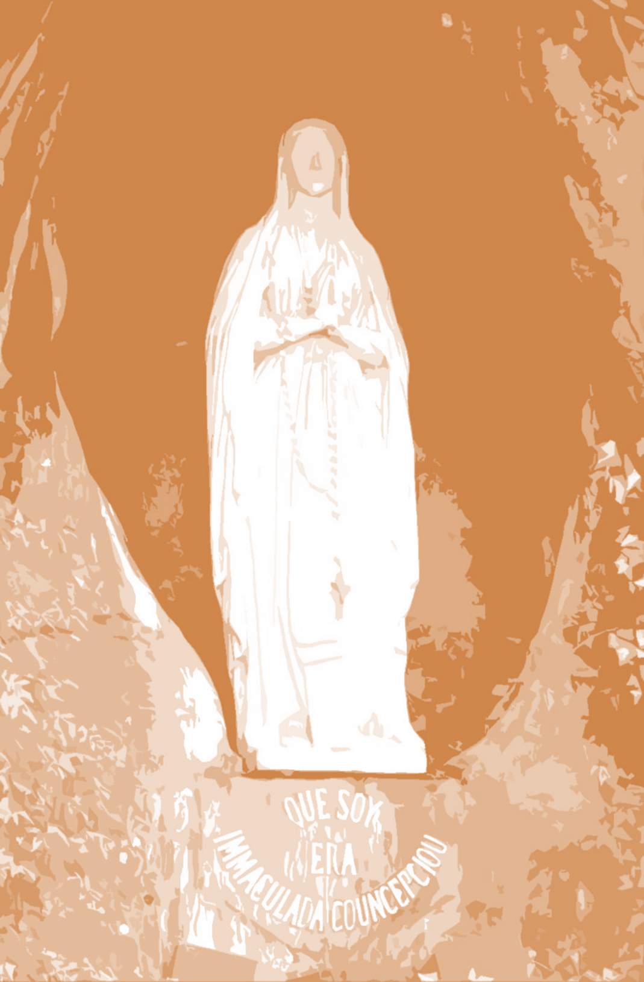
Pèlerinage au Sanctuaire
Notre-Dame de Lourdes à Rigaud

- Dimanche 15 juillet 2018
- 12h30: Départ en autobus à la paroisse
Ste-Marguerite d’Youville.
- 15h00 : historique du Sanctuaire.
(Possibilité de vivre le sacrement du Pardon).
- 16h00 : Chapelet médité.
- 16h30 : Célébration eucharistique.
- 18h00 : Départ pour Châteauguay.
À voir… -La croix de la montagne, la chapelle, la grotte, la boutique de souvenirs, le sentier écologique, visite libre.
Frais d’autobus : 12$/adulte, 6$/enfant de 12 ans et moins.
Inscriptions au 450-691-6600.
P.S : Vous pouvez bien sûr venir en voiture avec la famille.
Bienvenus à tous!

Veuillez noter que le bureau du presbytère de la paroisse sera fermé le 25 juin et le 2 juillet.

Drapeau du Québec

Nous remercions la Société St-Jean-Baptiste pour nous avoir fait don du drapeau du Québec que nous hissons fièrement sur le mât devant l’église lors des festivités de la St-Jean-Baptiste. Merci !!!

Camp de jour été 2018

Qui : Tous les enfants de 6 à 12 ans
Quand : mardis 31 juillet, 7, 14, et 21 août
Heure : 9:00 à 16:00
Où : Sous-sol de la paroisse Ste-Marguerite d’Youville

Activités plein air, enseignement biblique, cuisine, bricolage, films, jeux de société, +++

Inscription dès maintenant auprès de :
Martha Mayora : (450) 691-6600 poste 105
mmpastoralesmy@gmail.com

Concert à la Cathédrale de Valleyfield

La Cathédrale de Valleyfield sera l’hôte, pour un soir seulement, du Chœur du Collège du Christ de Cambridge du Royaume Uni.

Date : Mercredi 4 juillet 2018
Heure : 19h30
Les billets au prix de $25 ($20 pour les personnes âgées de 60 ans et plus ainsi que pour les étudiants) seront disponibles au secrétariat de la paroisse Ste-Cécile ou à la porte le soir du concert.

Prière :
O Dieu, envoie-nous des fous

O Dieu, envie-nous des fous,
Qui s’engagent à fond, qui oublient, qui aiment autrement qu’en paroles, qui se donnent pour de vrai et jusqu’au bout.

Il nous faut des fous, des déraisonnables, des passionnées, capables de sauter dans l’insécurité : l’inconnu toujours plus béant de la pauvreté.

Il nous faut des fous du présent, épris de vie simples, amants de la paix, purs de compromission, décidés à ne jamais trahir, méprisant leur propre vie, capables d’accepter n’importe quelle tâche, de partir n’importe où : à la fois obéissants, spontanés et tenaces, doux et forts.

O Dieu, envoie-nous des fous.

Par : Père Louis-Joseph Lebret

Lettrage
Laurent Design enr.
(450) 691-2920

Commanditaire de la semaine

Semaines du 24 juin au 8 juillet 2018
Samedi le 23 juin (Messe à l’extérieur si possible)
16h00 Famille Emelia Bonenfant/ Hervé
Jean-Claude Vallée/ Offrandes aux funérailles
Lauréa Vigneau/ Réal Boucher
Notre-Dame-du-Cap-pour la guérison de ma femme/
Un paroissien

Dimanche le 24 juin~ Nativité de saint Jean Baptiste
Patron spécial des Canadiens français
9h00 Parents défunts De Angelis/ Rollande
Jean-Jacques Delmaire/ Société St-Jean-Baptiste
Oscar et Léontine Lapointe/ Denis Lapointe
Albert et Marcel Bouchard et mes neveux/ Huguette
Philippe D’Anjou/ Lucille et Gérard Blanchard

Mercredi le 27 juin
19h30 Pour les biens de la Terre/ Le Groupe Charismatique

Samedi le 30 juin
16h00 Léo Morand/ Aline et Yoland Léveillé
Donald Addison/ Son épouse, enfants et petits-enfants

Dimanche 1er juillet~ 13e dimanche du temps ordinaire
9h00 André Laberge/ Son épouse Thérèse
Angèle Marleau-5e ann./ Son mari Maurice
Frank Potvin/ Carole et Gilbert Potvin
Oscar et Léontine Lapointe/ Denis Lapointe

Mercredi le 4 juillet
19h30 Roger Desparois/ Société St-Jean-Baptiste

Samedi le 7 juillet
16h00 Famille Plamondon/ Famille Plamondon
Florent Pitre/ Son épouse et ses enfants

Dimanche le 8 juillet~ 14e dimanche du temps ordinaire
9h00 Yvon Richard/ Chevaliers de Colomb de Mercier
Marcel Barbeau/ Offrandes aux funérailles

PRIÈRES ET ADORATION

Ste-Marguerite-d’Youville : lundi soir, adoration à 19 h30

Mercredi après la messe, de 9h à 17h

Ste-Philomène : mercredi après la messe de 20h à 21h00

1er vendredi du mois; adoration de 10h00 à 12h00

St-Joachim : jeudi matin après la messe, de 9h à 10h00

Quêtes : 9 et 10 juin : 571,20 $
16 et 17 juin : 574,95 $

